[Ödül]  [000 TL]  [Öğe]  [Konum] | 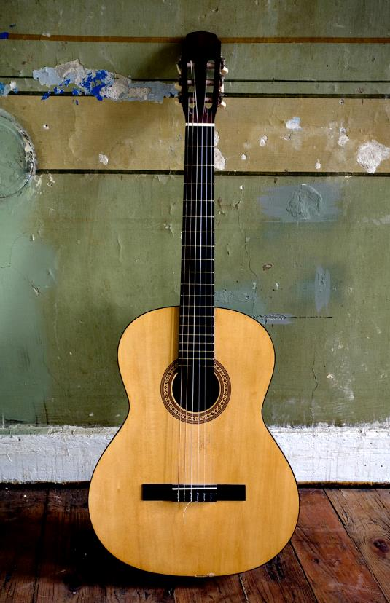
[Hemen Başlayın]  [Yazmaya hazırsanız, bir metin satırını seçin ve kendi metninizle değiştirmek için yazmaya başlayın.] | [Her Zaman Harika Görünün]  [Fotoğrafı kendinizinkiyle değiştirmek için fotoğrafı silmeniz yeterlidir. Ardından Ekle sekmesinde Resim’i seçin.]  [Başlığa mı ihtiyacınız var? Giriş sekmesindeki Stiller galerisinde, istediğiniz başlık stiline dokunun. Kopyalamak veya düzenlemek üzere metni seçerken en iyi sonuçlar için, seçtiğiniz karakterlerin sağına boşluk eklememeye dikkat edin.]

